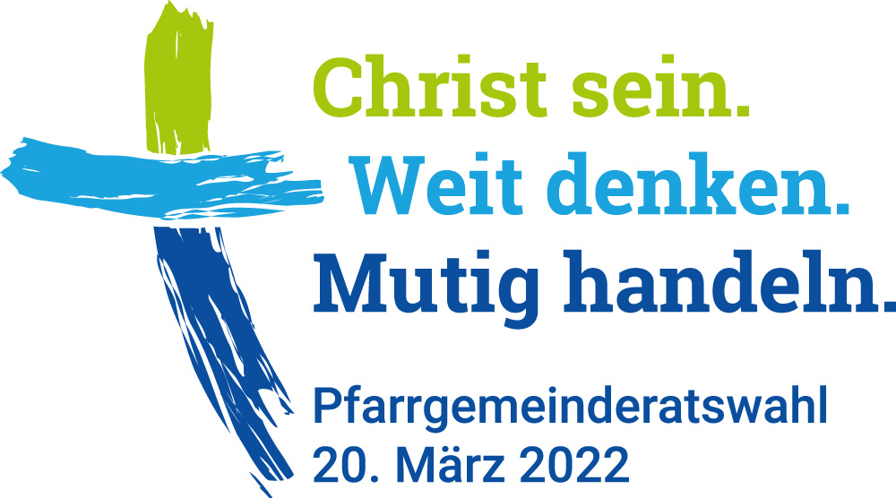
Pfarrgemeinde:

NIEDERSCHRIFT
Formblatt zur öffentlichen Bekanntgabe und für die Aufbewahrung im Pfarrarchiv für sechs Monate nach der Pfarrgemeinderatswahl (§ 13 Abs. 5 der Wahlordnung für den Pfarrgemeinderat)
über die endgültige Aufstellung der Kandidaten/innenliste
(gemäß § 7 Abs. 4 bis 6 und § 8 Abs. 4 bis 7 der Wahlordnung für den
Pfarrgemeinderat) – bis spätestens 06.02.2022
Sitzung des Wahlausschusses am:
Anwesend:

1. Prüfung der gemäß der Wahlordnung eingegangenen Kandidaten/innen-vorschläge
1.1 Zahl der Kandidaten/innen-Vorschläge . Diese enthalten insgesamt Kandidaten/innen.
Die schriftliche Erklärung der jeweiligen Kandidaten/innen zur Aufnahme in den Wahlvorschlag liegt vor.
1.2 Prüfung und Feststellung der Wählbarkeit der vorgeschlagenen Kandidaten/innen im Rahmen des § 4 der
Wahlordnung für den Pfarrgemeinderat
Die Wählbarkeit aller vorgeschlagenen Kandidaten/Kandidatinnen wird festgestellt
Bei  „nein“: | Name des/r nicht wählbaren  Kandidaten/in | Begründung
2. Endgültige Aufstellung der Kandidaten/innenliste (in alphabetischer Folge)

 | Name | Vorname | Anschrift | Alter | Beruf | Kath. Verband

(Bei mehr als 20 Kandidaten/innen Zusatzblatt verwenden)

3. Weitere Beschlüsse:
(z.B. Wie wird die endgültige Kandidaten:innenliste der Pfarrgemeinde bekannt gemacht? - Wie kann die Pfarrgemeinde die Kandidaten/innen kennen lernen?)

Datum, Ort |  | Unterschrift des / der Wahlausschuss-Vorsitzenden

